**实习八 百度地图网络服务应用**

1. **实习目的**

练习利用百度地图网络服务进行地理编码、坐标转换、返回静态地图等操作。

1. **实习内容**

实习七采集的二手房数据（Excel文件）如图1所示，读取Excel文件中的前十个数据进行批处理地理编码，获得经纬度坐标（WGS84地理坐标），并分别作为标签添加到静态地图上，产生静态地图图像（每个数据一个图像）。静态地图以二手房所在位置为中心，zoom为17，图2是其中一个静态地图图像示例。通过静态地图图像，分析地理编码结果是否正确，如存在地理编码错误，分析错误的原因。

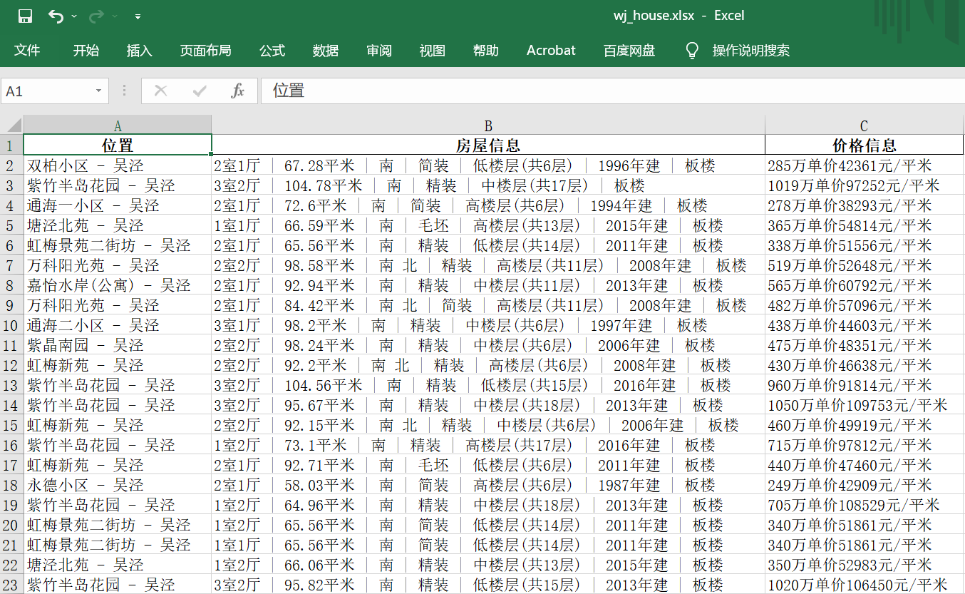

图1

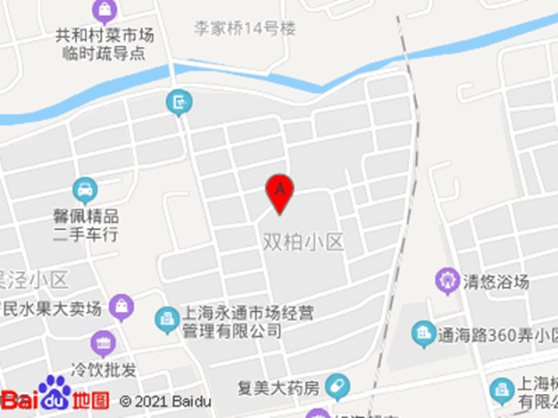

图2

1. **注意点**

1）用于地理编码的是Excel文件中的“位置”字段值，为提高地理编码的精准度，需要在位置前添加所在区名（闵行区），可以比较一下添加和没有添加区名的地理编码结果。

2）百度正向地理编码返回的是百度坐标，可以通过WGS84坐标转百度坐标计算两者之间的偏差，并根据偏差把百度坐标转换成WGS84坐标。

3）输出图像用image+”i”命名，i=0，1，2，…。

4）写文件使用相对路径（文件名前不加路径）。

1. **作业提交**

提交ipynb文件（放在之前作业的同个ipynb文件中）。